 | г. Рыбинск, ул. Радищева. д. 11а  8 (960) 540-70-40  8 (960) 540-70-10  info@rpk-reklamir.ru  rpk-reklamir.ru

от «___» _______ 20__ года

Доверенность № б/н
Индивидуальный предприниматель __________________________________________
(ФИО)
ИНН_____________________ , доверяет Артемову Сергею Александровичу, паспорт: серия 7811 номер 901607 выдан Отделом внутренних дел города Рыбинска и Рыбинского района Ярославской области 18.02.2012г., зарегистрирован г. Рыбинск, ул. Герцена 40 кор. 2 кв. 7, быть представителем по согласованию информационных конструкций.
В целях выполнения данного поручения предоставляются следующие права:
- Представлять интересы в уполномоченных органах по согласованию информационных конструкций;
- Подавать документы для предоставления муниципальной услуги по согласованию информационных конструкций;
- Получать результаты предоставления муниципальной услуги по согласованию информационных конструкций;
- Для выполнения указанных действий представителю представлено права расписываться от имени доверителя, получать и предъявлять любые документы и материалы;
- Заверять копии документов, относящихся к подаваемым материалам.

Доверенность выдана сроком на три года без права передоверия.

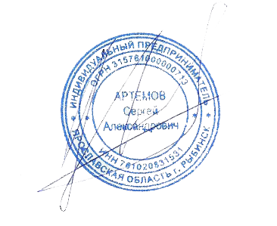  Подпись представителя ______________  (Подпись) | Артемов. С.А.
Подпись доверителя __________________  (Подпись) | __________________  (ФИО)

